Nivaux : 3 AEP
Nom : ……………….………………………......

Epreuve de FRANÇAIS

Epreuve 2

Session 1

Mr : Rachid Amaadid
Activités de lecture :
:

Un tour en bateau
Aujourd’hui, il fait beau.
Hicham et Rachid sont jumeaux.
Les jumeaux font un tour en bateau.
Il y’a un drapeau à l’avant du bateau.

Un corbeau se pose sur le drapeau.
« Comme il est beau ! » dit Rachid
Rachid s’approche de l’oiseau.
Le corbeau s’envole très haut dans le ciel.

10
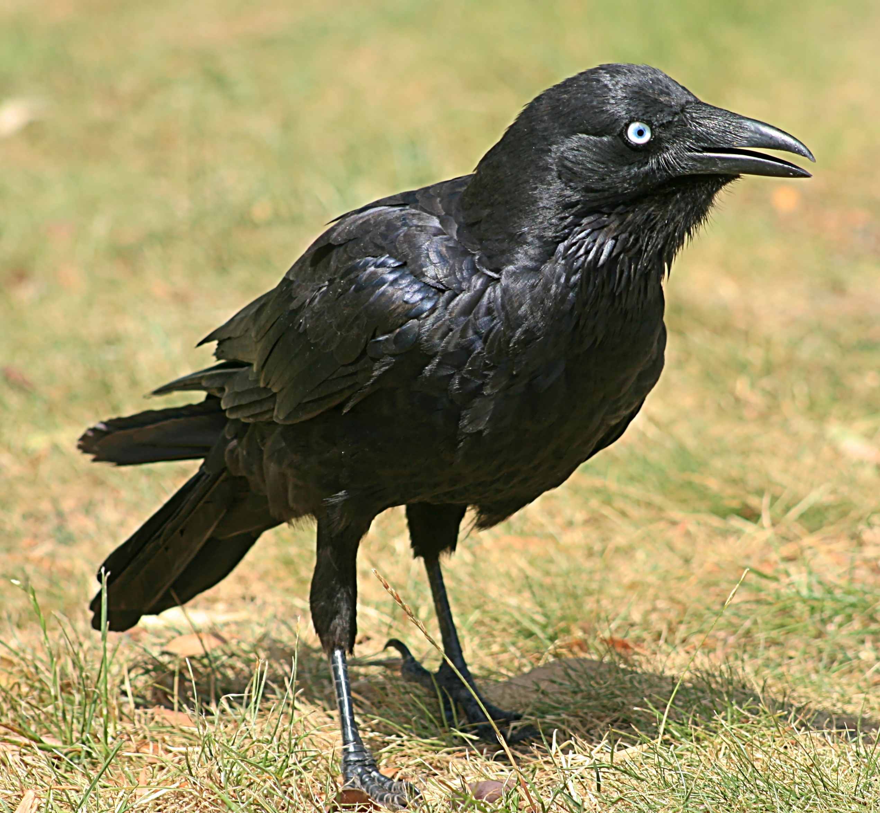
Le corbeau

- Entoure la réponse correcte :
(2 POINTS)
- quel temps fait- il :
- Hicham et Rachid font un tour en ……. :
(2 POINTS)
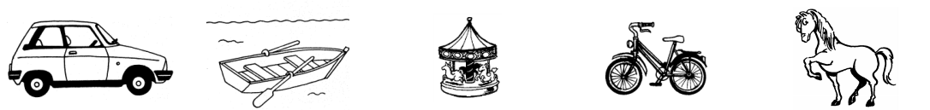
- souligne les mots du texte :
Éléphant – oiseau – Ahmed – Hicham - voiture – bateau – gâteau – drapeau

- que dit Rachid en voyant le corbeau ?
(2 POINTS)
(4 POINTS)
- Comme il est doux !
- Comme il est beau !
- Quel chapeau !
- Comme j’aime ce drapeau !

Production de l’écrit :
:

10
Nom : ……………….………………………......

- mets en ordre les syllabes pour écrire des mots :
(4,5 POINTS)

lai – ba : ………… / mi- four : ………… / ma – ja – py : …………
née – mi – che : ………… / net – ro – bi : ………… / von – sa : …………
lon –ta –pan : ………… / lon – bal : ………… / belle – pou : …………
- Construis une phrase avec ces mots :
(3,5 POINTS)
Les enfants – au ballon – jouent – la cour. – dans
…………………………………………………………
Faysal – des amandes. – mange
…………………………………………………………
- Écris quatre mots de ton choix :
(2 POINTS)
- -

- -

10
Exercice écrite :
:

- je compléte les mots avec : lon –et – ou –bo – y – ez –ai– in
(4POINTS)
- un st....lo - un robin.... - le lap.... - panta....
- to....ggan - l....t - f....rmi – n....
(3 POINTS)
- remplace les mots en gras par : « il » ou bien « elle »
- Amina joue dans la cour.
- Izza arrose les plantes dans la cour.
- …… arrose les plantes dans la cour.
- …… joue dans la cour.
- Karim mange une pomme.
- …… mange une pomme.
- je complète les mots avec : « a» ou bien « ont »
(3POINTS)
- Hicham et Sara…… (a /ont) joué dans la cour.
- Yassine …… (a /ont) un livre.
- Lamia …… (a /ont) mange le déjeuner.

Nom : ……………….………………………......

10
Écriture
Écriture / Copie :
:-

- Écris les syllabes et la phrase :
(2 POINTS)
o – au – eau – en – em – am – bou – ez
la fourmi est sur le chou.

(3 POINTS)
. . . . . . . .

-
Copie
(2,5 POINTS)
(2,5 POINTS)
- Copie les deux phrases :

Brahim et Driss jouent au ballon dans la route.
-
Asma ne joue pas sur le trottoir.
-

Dictée :
:

10
(5 POINTS)
(5 POINTS)
- Ecoute ton enseignant, puis écris les mots et la phrase dictée :

- - - - -

Bonne chance

